Культура в XVII веке
- Переход от средневековой культуры Московской Руси к культуре Нового времени, отмеченной всё большим обмирщением, определённым сближением с западноевропейской.
- Возросла потребность в грамотных людях, в специалистах
- Увеличился выпуск печатной литературы
- Издавались труды по определённым отраслям знаний
- В XVII веке типографским способом было издано около названий книг, в большинстве религиозного содержания
Просвещение | 1621г. первые газеты с переводом иностранных новостей  1633г. греко-латинская патриашая школа при Чудовом монастыре  1634г. первый «Букварь»  1648 г. «Грамматика»  1649 г. школа Ф.Ртищева  1640-е гг. школа Епифания Славинецкого при Чудовом монастыре  1665 г. «школа грамматического учения» при Спасском монастыре  1681г. Типографская школа  1687 г. Славяно-греко-латинская академия – первое высшее учебное заведение | По инициативе патриарха Филарета  В.Бурцев тираж 2400 экземпляров  Мелетий Смотрицкий  Симеон Полоцкий –общественный деятель, учёный, писатель, поэт, учитель детей Алексея Михайловича  Монах Тимофей и грек Мануил  Братья Лихуды. В этой академии впоследствии учился М.В.Ломоносов
Наука  Накопление научных знаний, которые в это время носили прикладной, практический характер, без теоретического осмысления, системы | 1615 г. первая пушка с винтовой нарезкой ствола  1620 г. «Устав ратных, пушечных и других дел, касающихся до воинской науки»  1627 г. карта Сибири  1649 г. карта Приамурских земель  1667 г. подробный обзор Сибири составлен в Тобольске  1675-1678 гг. первое описание Китайской империи  1674 г. «Синопсис» (обозрение) краткий обзор русской истории  «Травники», «Лечебники», «Фармакология»  «О строении человеческого тела» | Русские оружейники  Радишевский  Е. Хабаров  Под руководством воеводы П.Годунова  О.Спафарий  Иннокентий Гизель  Иван Венедиктов  Перевод Епифана Славинецкого
литература | Первая рукописная газета «Куранты» | В основном иностранные сообщения
Сатира | «Служба кабаку», «Повесть о куре и лисе», «Калязинская челобитная», «Повесть о Ерше Ершовиче» | Критика направлена прежде всего против духовенства и государственных властей
Автобиография | «Житие протопопа Аввакума» | Ввёл просторечия в письменную речь
Повести | «Повесть о Горе-Злосчастие»- герой простой городской житель  «Повесть о Фроле Скобееве» | Отверг традиции патриархальной семьи
Драматургия | Любовная лирика, торжественные оды и пьесы  Сборник русских песен | Симеон Полоцкий  П.Квашнин
Театр | 1671 г. прибытие к царскому двору труппы странствующих немецких актёров  1672 г. основание при царском дворе театра. Открытие театра постановкой «Артаксерово детство» на немецком языке | Во главе с Иоганном Готфридом  Все роли исполнялись мужчинами
Архитектура | 1619-1625 гг. Церковь Покрова в Рубцове, «Дивной» церкви в Угличе, церковь в Медведкове (Москва)  1635-1636 гг. Теремной дворец – первое светское здание на территории Московского Кремля  40-е – 80-е гг. складывается московский стиль или русское узорочье: церковь Вознесения в Кадашах, церковь Николы в Хамовниках.  Церковь Троицы в Никитниках  Церковь Рождества Богородицы в Путинках (Москва)  1653-1656 гг. возведение Патриаршего двора в Московском Кремле  1693-1695гг. церковь Покрова в Филях по заказу Нарышкина  1679 г.строительство Печатного двора, зданий Приказов  1689 г. каменные палаты В.В.Голицына в Москве  1692-1701 гг. Сухарева башня  1696 г. Монетный двор | Шатровое строительство  Константинов, Огурцов, Шарутин, Ушаков  живописная ассиметричная группировка масс, усложнение архитектурной формы, обилие декора, отказ от вертикализма, шатрового зодчества  Церкви стали более нарядными, украшались цветными изразцами. Купола луковичной формы, многочисленные кокошники, наличники придавали храмам праздничный вид.  Московское или нарышкинское барокко  Архитектор Чоглоков М.
Живопись | Парсуны князя Скопина-Шуйского, Алексея Михайловича, Фёдора Алексеевича  60-70-е гг. иконы «Древо государства Московского», «Троица» | Положено начало портретной живописи – появление парсуны  Симон Ушаков

1619-1625 гг. Церковь Покрова в Рубцове, «Дивной» церкви в Угличе, | 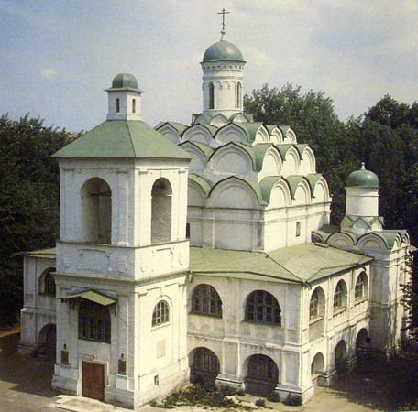 | 1679 г.строительство Печатного двора,  Печатный двор — первая в России типография. Основана при Иване Грозном в 1553 году. Традиционно располагалась в Китай-городе на Никольской улице, по соседству с Николо-Греческим монастырём. В 1909 году перед фасадом Печатного двора был установлен памятник первопечатнику Ивану Фёдорову | 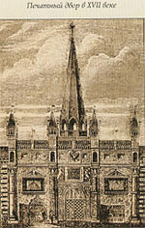
«Дивной» церкви в Угличе | 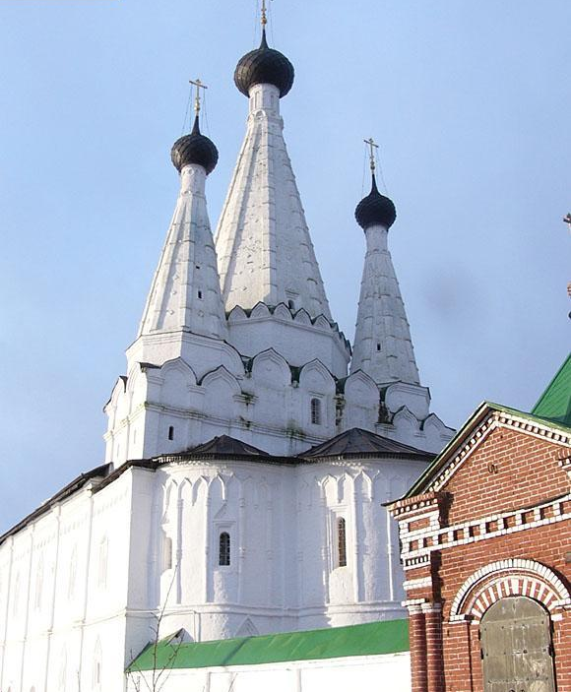 | 1689 г. каменные палаты В.В.Голицына в Москве | 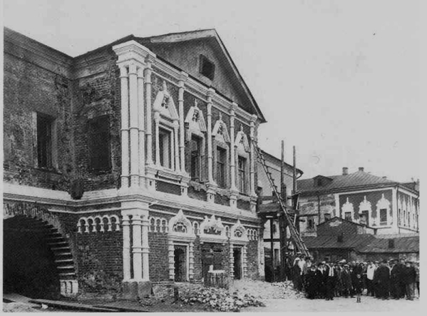
церковь в Медведкове (Москва)  Осенью 1612 года в разоренном в Смутное Время селе отслужили войсковой молебен перед решающей битвой с поляками за Москву под предводительством Дмитрия Михайловича Пожарского и Кузьмы Минина. В память об этом событии в 1620 году на средства Пожарского была возведена первая деревянная шатровая церковь и для нее был отлит памятный колокол в честь освобождения Москвы. | 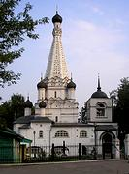 | 1692-1701 гг. Сухарева башня  Башня была сооружена по инициативе Петра I по проекту архитектора М. И. Чоглокова.  Название башня получила в честь Лаврентия Сухарева, чей стрелецкий полк в конце XVII века охранял Сретенские ворота. | 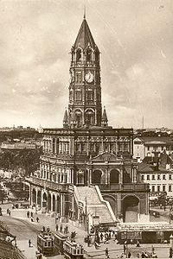
1635-1636 гг. Теремной дворец – первое светское здание на территории Московского Кремля | 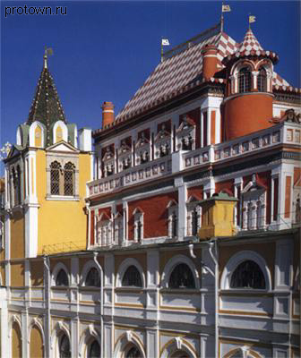 | 1696 г. Монетный двор  Монетный двор — производственное предприятие, занимающееся изготовлением монет по заказу. Монетные дворы бывают как частные, так и государственные. На некоторых современных монетных дворах кроме монет иногда производятся медали, ордена и значки. | 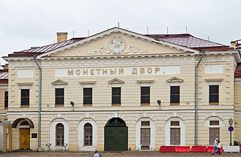
Церковь Троицы в Никитниках  эталон московского узорочья середины XVII века, выстроенный ярославскими купцами в Китай-городе | 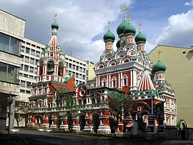 | 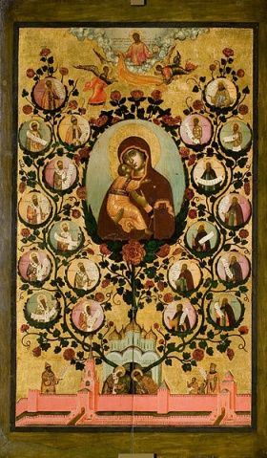  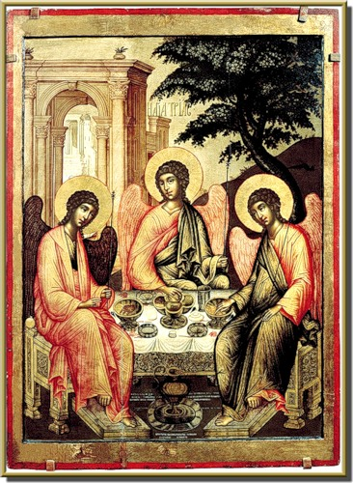  60-70-е гг. иконы «Древо государства Московского»,  Симон Ушаков  «Троица»
Церковь Рождества Богородицы в Путинках (Москва)  приходский храм Московского Патриархата, освящённый в честь праздника Рождества Пресвятой Богородицы, имеет статус патриаршьего подворья. Здание построено в стиле «русского узорочья». Одна из последних крупных шатровых церквей в истории русской архитектуры. | 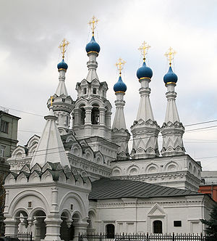 | По стилю, приемам и материалам живописи парсуны первоначально ничем не отличаются от икон, выполняются на иконных досках с ковчегом. Иногда пишется такой составляющий элемент иконы, как нимб вокруг головы персонажа. Парсуна появляется в переходный период русской истории, во время преобразования средневекового мировоззрения и складывания новых художественных идеалов. Первые русские парсуны создаются, скорее всего, мастерами Оружейной палаты Московского Кремля в XVII в. Наиболее известным автором парсун считается Симон Ушаков. В парсуне портретное сходство передается весьма условно, часто используются атрибуты и подпись, позволяющие идентифицировать изображенного. Персонажами являются, прежде всего, цари, князья, военачальники, церковные иерархи.  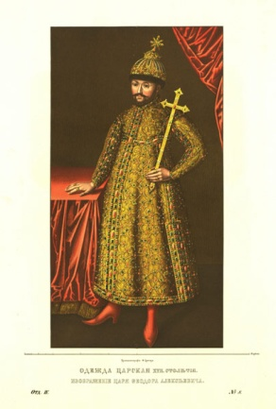  Парсуны князя Скопина-Шуйского, Алексея Михайловича, Фёдора Алексеевича  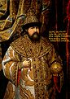  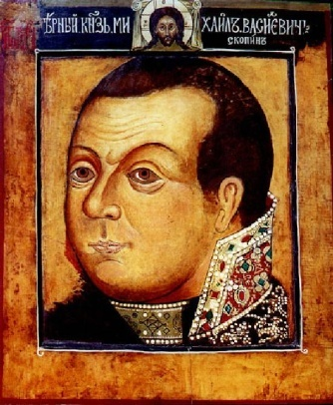
1653-1656 гг. возведение Патриаршего двора в Московском Кремле  Построены в 1635—1656 годы русским мастерами Антипом Константиновым и Баженом Огурцовым по заказу патриарха Никона. Пятиглавый собор Двенадцати Апостолов был сооружён на месте старого храма и части двора Бориса Годунова. | 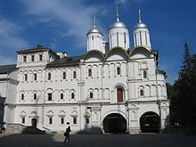
1693-1695гг. церковь Покрова в Филях по заказу Нарышкина | 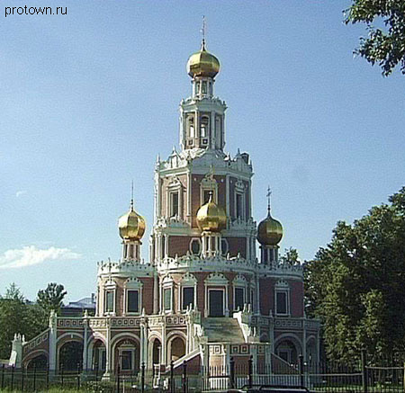
Внизу на изображении кремлевской стены в среднике надпись с датой; справа в нижнем углу авторская подпись: А писал сии образъ его государевъ зографъ Пимин зовомый Симон Ушаковъ. На фоне Успенского собора изображены первый московский митрополит Петр и князь Иван Данилович Калита. Они сажают и поливают дерево, которое как бы прорастает сквозь Успенский собор, заполняя ветвями всю поверхность иконы. На ветвях древа – медальоны с изображением московских святых, а в центральном самом большом медальоне – образ Богоматери Владимирской. За кремлевской стеной стоят царь Алексей Михайлович и его первая жена Мария Ильинична, урожденная Милославская, с детьми. Наверху в облаках Спас, вручающий парящим ангелам венец и ризу для Алексея Михайловича: царь небесный венчает царя земного. Изображения святых в медальонах располагаются снизу вверх с некоторыми отступлениями от исторической последовательности, как бы сообразуясь с «ростом» дерева. На левой ветви, за митрополитом Петром представлены отцы русской церкви: митрополиты Алексий, Киприан, Иона, Фотий и Филипп, патриархи Иов и Филарет, цари Михаил Федорович, Феодор Иоаннович, царевич Дмитрий. На правой ветви в первом медальоне изображен дед Ивана Даниловича Калиты князь Александр Невский в одежде схимника. За ним – основатели и настоятели близких к Москве монастырей – преподобный Никон Радонежский, преподобный Сергий Радонежский, преподобный Савва Сторожевский, преподобный Пафнутий Боровский преподобный Симон безмолвник, преподобный Андроник и московские блаженные Максим, Василий, Иоанн Большой колпак.

